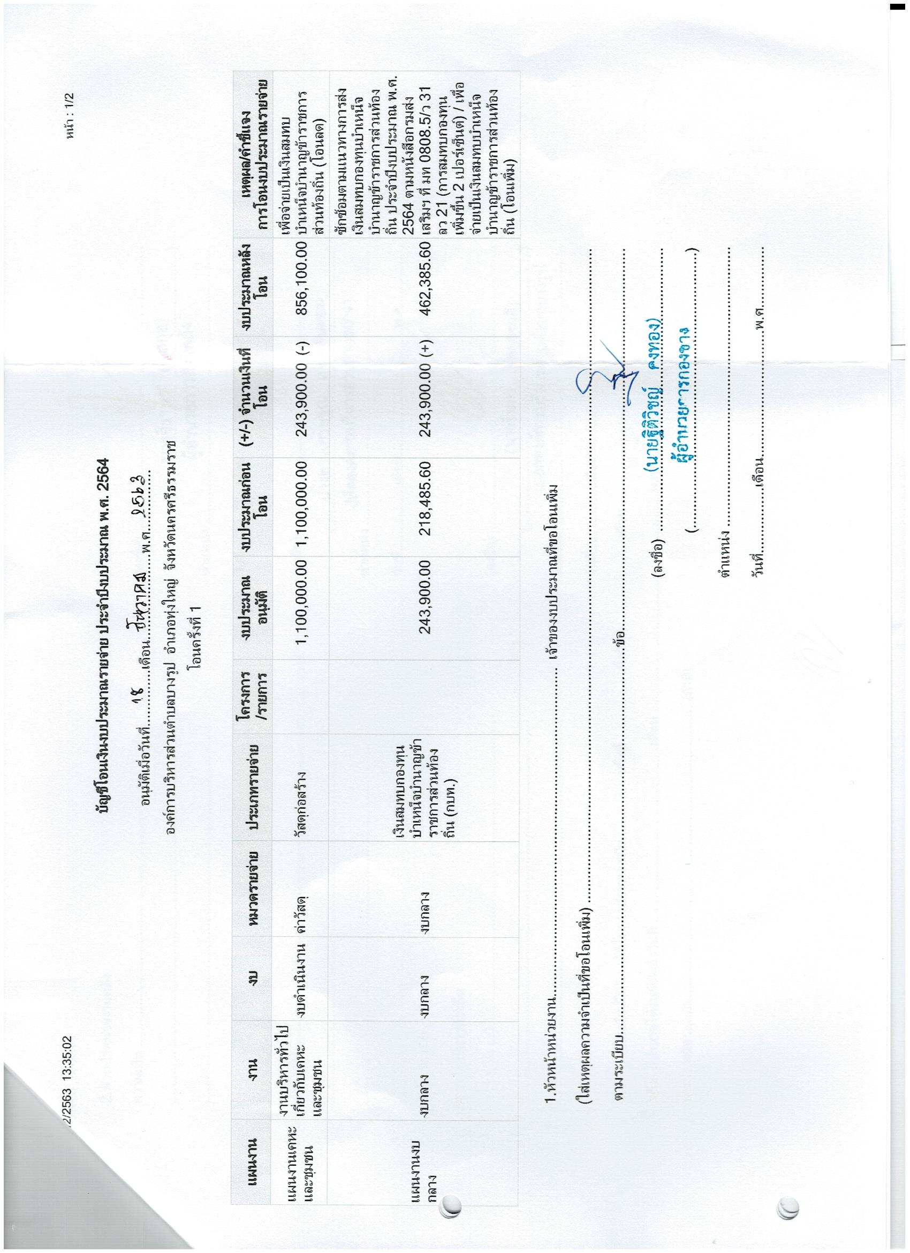
รายการโอนงบประมาณรายจ่ายประจำปีงบประมาณ พ.ศ.2564 ครั้งที่ 1/2564
